**Лабораторная работа по теме № 21. Настройка Remote Desktop Services на Windows Server 2019**

**Порядок выполнения работы**

На сервере необходимо открыть **Диспетчер серверов**. Для этого можно нажать на соответствующую иконку на панели задач или выполнить команду servermanager.exe В окне диспетчера выбираем *Управление — Добавить роли и компоненты*, после чего откроется окно мастера добавления ролей и компонентов. В первом его окне предлагается ознакомиться с основными требованиями к серверам, на которые будут устанавливаться роли. Также здесь можно установить галочку, которая позволит пропускать эту информацию при добавлении новых компонентов и ролей. При частой установке бывает полезно её установить. Прочитав информацию нажимаем *Далее*.

[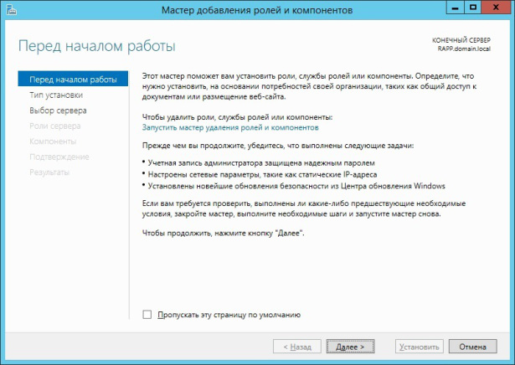](https://beardedsysadmin.files.wordpress.com/2014/01/011.jpg)

В следующем окне предлагается выбрать тип установки. Отмечаем пункт *Установка служб удалённых рабочих столов*.

[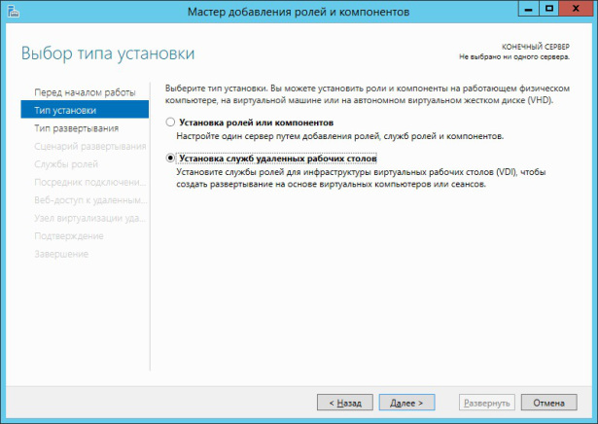](https://beardedsysadmin.files.wordpress.com/2014/01/02.jpg)

Так как мы производим установку всех служб RDS на один сервер, то целесообразно в следующем окне мастера выбрать Быстрый запуск.

[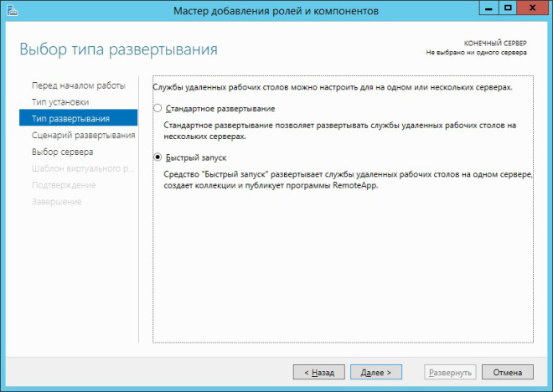](https://beardedsysadmin.files.wordpress.com/2014/01/03.jpg)

Далее выбираем сценарий развертывания RDS. Нас интересует создание **среды удалённых рабочих столов на основе сеансов**. Поэтому выбираем соответствующую опцию и жмём «Далее».

[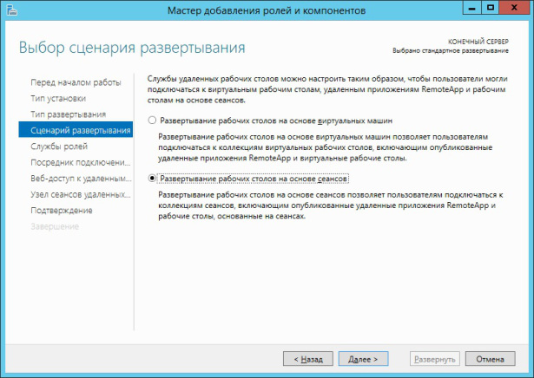](https://beardedsysadmin.files.wordpress.com/2014/01/102.jpg)

В следующем окне мастера предлагается выбрать сервер, на котором будут развернуты службы RDS. В нашем случае это сервер **НАЗВАНИЕ ВАШЕГО КОНТРОЛЛЕРА** **ДОМЕНА**. После того, как выбор сделан, жмём «Далее».

[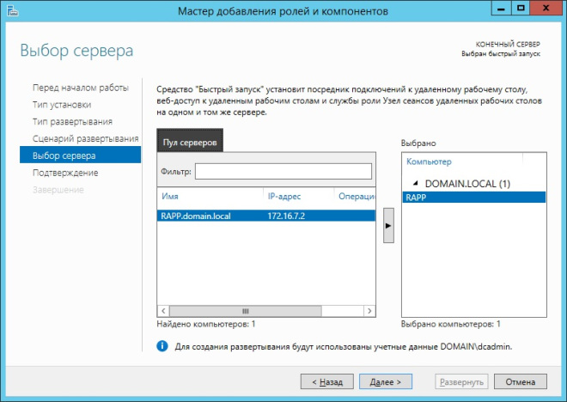](https://beardedsysadmin.files.wordpress.com/2014/01/05.jpg)

После выбора сервера мы увидим окно с подтверждением выбранных служб и именем сервера, на который будут установлены эти службы. Тут же необходимо согласиться с тем, что сервер будет перезагружен, поставив соответствующую галочку и нажать кнопку *Развернуть*, после чего откроется окно в котором будет отображен процесс развёртывания ролей RDS. В процессе выполнения установки сервер будет перезагружен. После перезагрузки сервера, необходимо зайти под той же учётной записью, под которой был начат процесс установки и спустя некоторое время откроется окно мастера и развёртывание возобновится автоматически.

[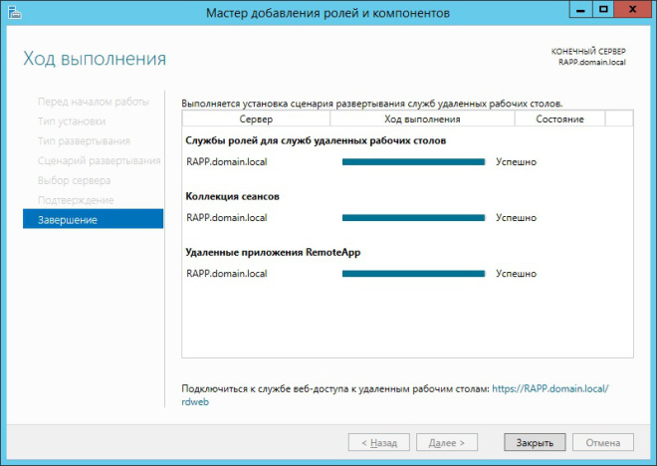](https://beardedsysadmin.files.wordpress.com/2014/01/12.jpg)

После завершения установки, мастер отрапортует о состоянии всех служб и сообщит ссылку для организации веб-доступа к удалённым рабочим столам.

Когда мастер завершит развёртывание RDS, можно будет посмотреть, какие роли установлены. Для этого заходим в диспетчер серверов и выбираем в левой панели пункт *Службы удалённых рабочих столов*. На вкладке *Общие сведения* мы можем увидеть, что сервер RAPP в данном развёртывании будет выступать в роли *посредника подключений к удалённому рабочему столу, узла сеансов удалённых рабочих столов и узла веб-доступа к удалённым рабочим столам*.

[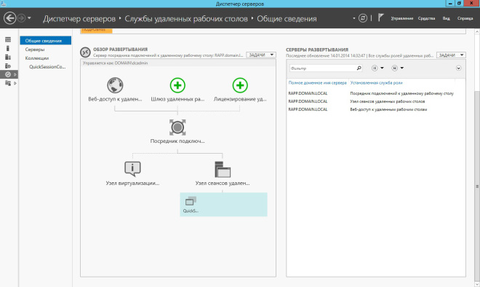](https://beardedsysadmin.files.wordpress.com/2014/01/13.jpg)

Осуществите подключение к Веб-доступу удаленных рабочих столов с клиентской машины:

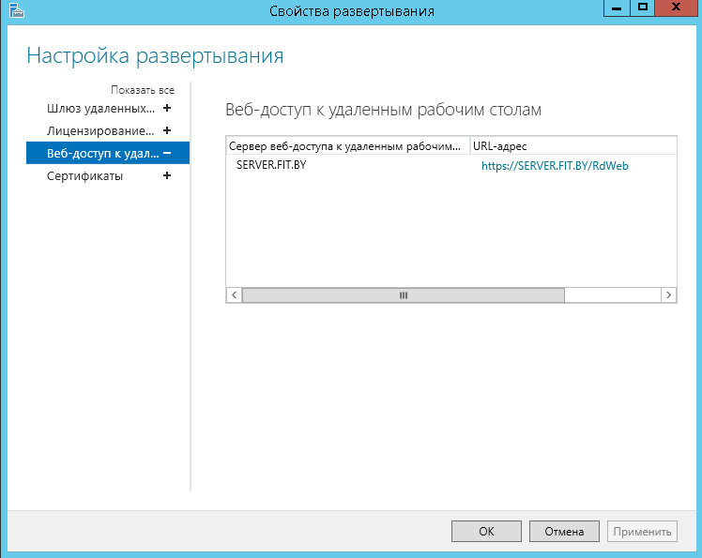

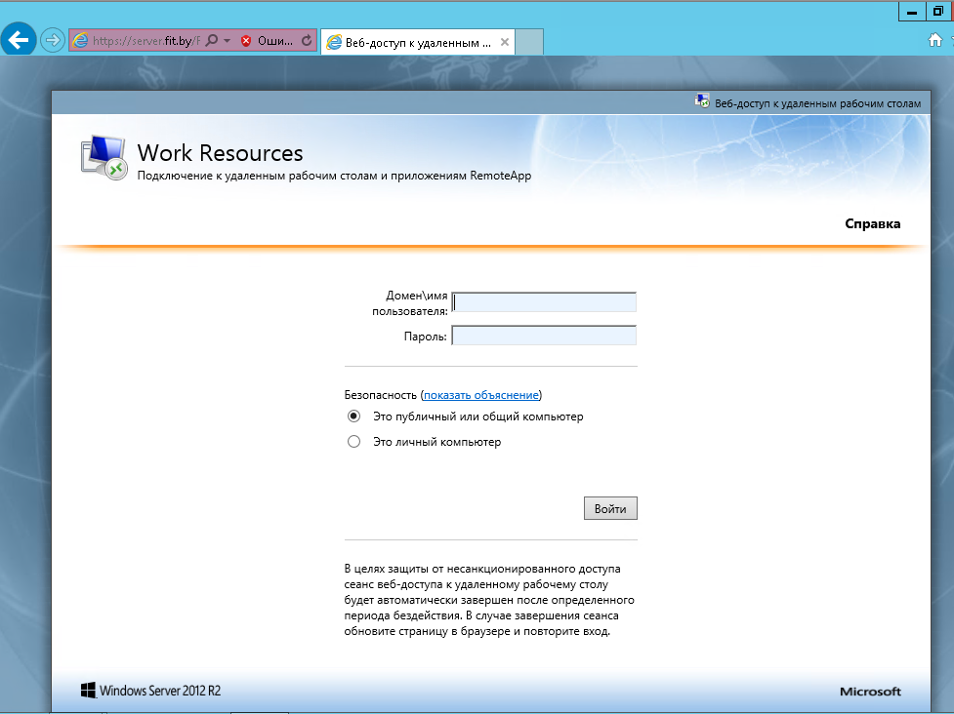

Через Веб-доступ удаленных рабочих столов осуществите подключение в серверу.

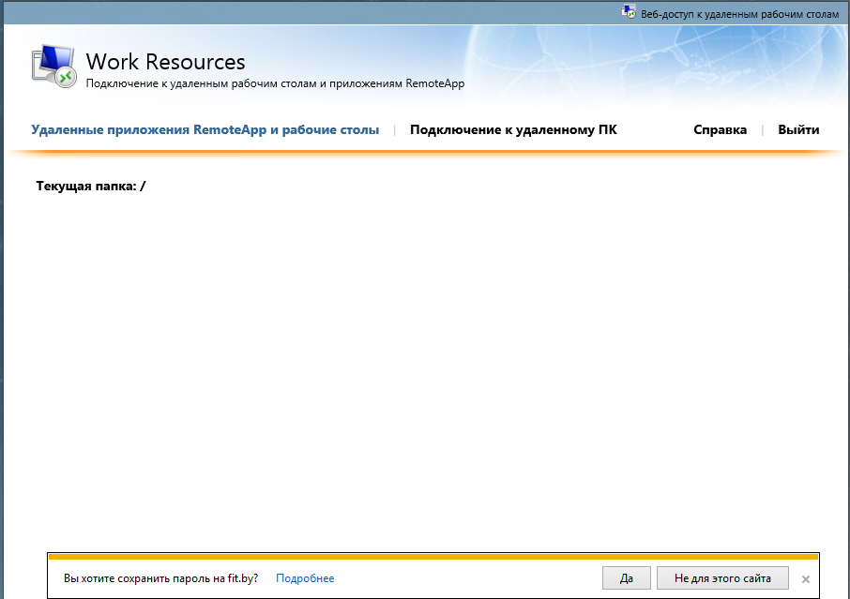

|  |
| --- |
|  |

|  |
| --- |
| Нам осталось опубликовать приложения, возвращаемся на сервер и слева вверху выбираем созданную ранее Collection 1 |
|  |
|  |
|  |
|  |
|  |

|  |
| --- |
| Находим раздел Удаленные приложения REMOTEAPP и выбираем Публикация удаленных приложений RemoteApp. |
|  |

|  |
| --- |
| Появляется выпадающий список программ, которые доступны на сервере. Среди них нет Internet Explorer, но его можно добавить здесь же в ручном режиме, если нажать на Add. Выбираем понравившиеся приложения галочками (**на каждом сервере – свои, обязательно добавьте диспетчер задач**). |

|  |
| --- |
| Подтверждаем, что не ошиблись в выборе. |
|  |
| Дальше сам Windows server 2019 подсказок не дает. Как бы понятно, что нужно подключиться, но что для этого нужно сделать |
| http://www.vmstart.ru/images/stories/Microsoft_tech/RDP/remote%20desktop%20server%2020.png |

|  |
| --- |
| Открываем браузер на клиентской виртуальной машине, заходим по адресу служб удаленных рабочих столов на сервере, в этом примере: https://Server.fit.by/RDweb вводим данные пользователя, который входит в группу Пользователи домена. |
| http://www.vmstart.ru/images/stories/Microsoft_tech/RDP/remote%20desktop%20server%2021.png |
| После авторизации попадаем на страницу с опубликованными приложениями. |
| http://www.vmstart.ru/images/stories/Microsoft_tech/RDP/remote%20desktop%20server%2022.png |
|  |
|  |

|  |
| --- |
| Приложения, как положено, открываются в отдельных окнах, что создает ощущение, как будто вы запустили программу на своем компьютере. |
| http://www.vmstart.ru/images/stories/Microsoft_tech/RDP/remote%20desktop%20server%2026.png |
| Для проверки плавности хода курсора рисую мышкой круг, очень хорошо. Вообще, протокол RDP 7.1 избавлен от проблем прошлых версий. Я, например, подключаюсь по нему к своей рабочей машине. Браузер с flash, почта, редакторы работают шустро. |
| http://www.vmstart.ru/images/stories/Microsoft_tech/RDP/remote%20desktop%20server%2027.png |

**Протестируйте на клиенте работу опубликованных приложений на двух серверах.**

**Определите, чьи процессы отображает запущенный таким образом диспетчер задач – процессы сервера или процессы клиента.**